План работы на занятии № 19

Тема:
ПОСТРОЕНИЕ ЭМПИРИЧЕСКИХ МОДЕЛЕЙ
НА ОСНОВЕ АППРОКСИМАЦИИ ДАННЫХ В MICROSOFT EXCEL

Задание 1. Решить задачу аналитического приближения полученных экспериментальных данных x_{i}; y_{i} линейной функцией вида y = a x + b, т. е. решить задачу линейной регрессии.

Исходные данные, теоретические основы и принципы построения линейной эмпирической модели на основе аппроксимации см. в учебно-метод. пособии, часть 4, Лабор. работа № 11, стр. 20-29, 33,34.
  - Построить эмпирическую модель в Excel с помощью инструмента построения линий тренда. Оценить степень отклонения связи между экспериментальными данными x_{i} и y_{i} от линейной (тесноту линейной связи).

  - Найти оценки параметров линейной эмпирической модели с помощью встроенной функции ЛИНЕЙН. Примерный вид заполненного диалогового окна функции ЛИНЕЙН показан на рисунке 1.

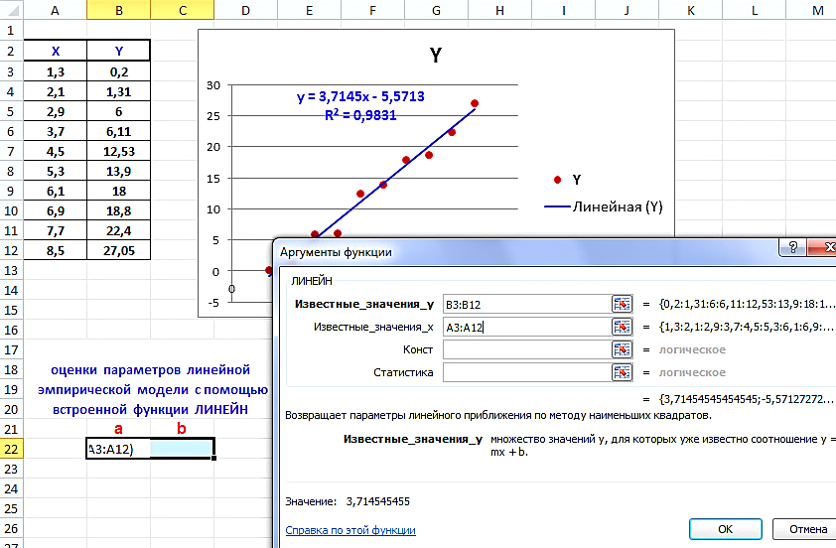

Рис.1. Пример заполнения диалогового окна

  - Найти оценки параметров линейной эмпирической модели с помощью встроенных функций НАКЛОН и ОТРЕЗОК.

  - Найти коэффициент корреляции Пирсона с помощью встроенной функции КВПИРСОН.

  - Оформить результаты выполнения задания 1 в соответствии с образцом, приведенным на рисунке 2.

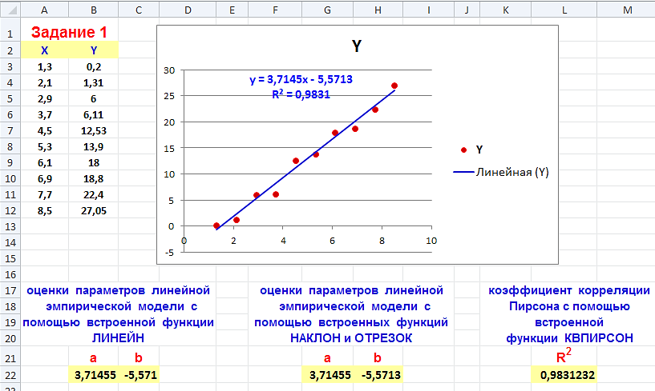

Рис. 2. Образец оформления Задания 1

  - Сравнить полученные в пунктах 1.2 -1.4 значения оценок параметров линейной эмпирической модели со значениями, полученными в пункте 1.1.

Задание 2. Решить задачу аналитического приближения полученных экспериментальных данных полиномом второй степени 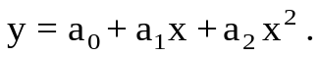. Построить эмпирическую модель.
Исходные данные, теоретические основы и принципы построения эмпирической модели в форме полинома второй степени на основе аппроксимации см. в учебно-метод. пособии, часть 4, Лабор. работа № 11, стр. 29-32, 35,36.

2.1. Построить эмпирическую модель в Excel с помощью инструмента построения линий тренда.

2.2. Найти оценки параметров эмпирической модели в форме полинома второй степени путем формирования и решения системы линейных алгебраических уравнений (СЛАУ) вида (11.13) (см. в учебно-метод. пособии, часть 4, стр. 25).

2.2.1. Согласно (11.14) и (11.15) сформировать матрицу коэффициентов M при неизвестных a₂, a₁, a₀. Для этого рекомендуется предварительно вычислить значения x^3, x^4 и x^2 * y. Фрагмент рабочего листа представлен на рисунке 3.
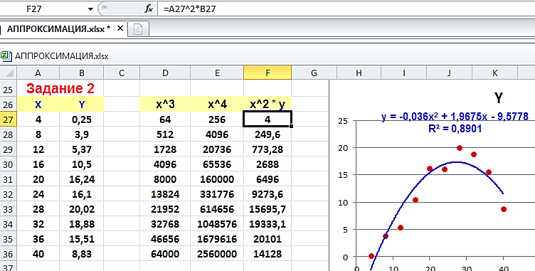

Рис. 3. Результаты вспомогательных вычислений в Задании 2

Сформировать матрицу коэффициентов M при неизвестных a₂, a₁, a₀, используя результаты вспомогательных вычислений и встроенные функции СУММ и СУММКВ. Результат оформить в соответствии с образцом, приведенным на рисунке 4.
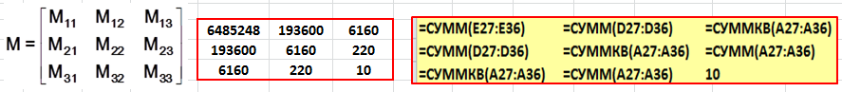
Рис. 4. Определение матрицы коэффициентов M
2.2.2. Согласно (11.16) сформировать вектор-столбец С свободных членов (правых частей системы (11.13)). Применить встроенные функции СУММ и СУММПРОИЗВ. Результат оформить в соответствии с образцом, приведенным на рисунке 5.

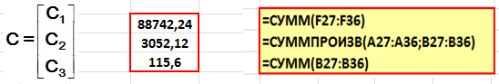
Рис. 5. Определение вектора-столбца С свободных членов

2.2.3. Определить параметры эмпирической модели путем решения СЛАУ вида (11.13) матричным методом. Результат оформить в соответствии с образцом, приведенным на рисунке 6.

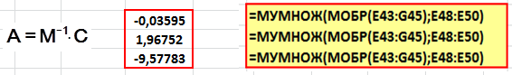

Рис. 6. Решение СЛАУ матричным методом

2.3. Сравнить оценки параметров эмпирической модели, найденные двумя способами.
2.4. Оформить результаты выполнения задания 2 в соответствии с образцом, приведенным на рисунке 7.
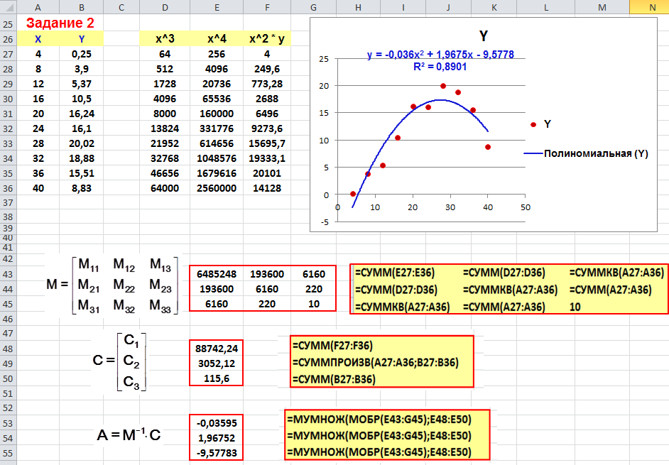

Рис. 7. Образец оформления Задания 2

